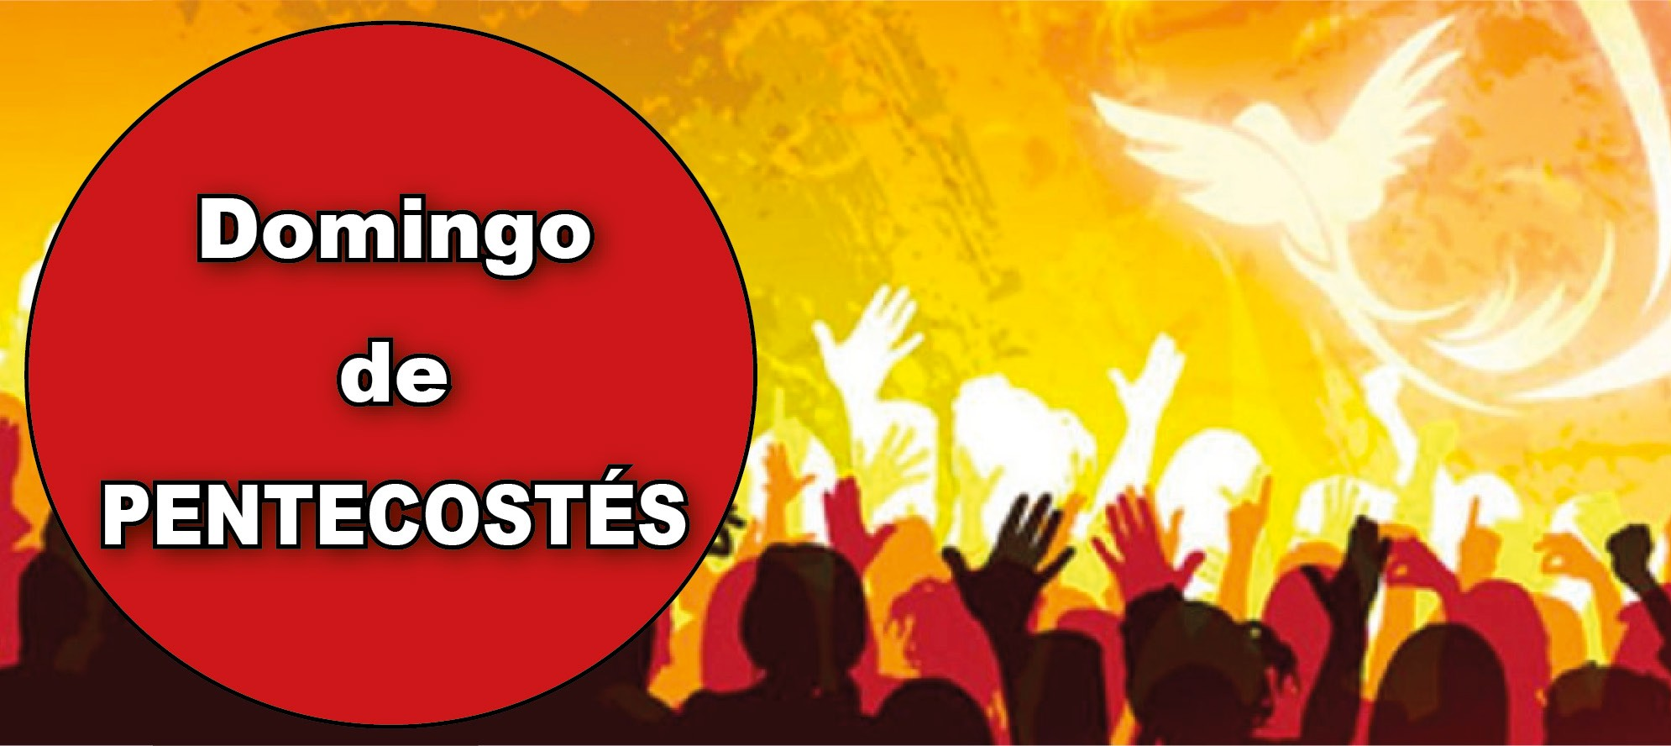

Hch 2, 1-11. Se llenaron todos de Espíritu Santo y empezaron a hablar.
- Sal 103. R. Envía tu Espíritu, Señor, y repuebla la faz de la tierra.
- 1 Cor 12, 3b-7. 12-13. Hemos sido bautizados en un mismo Espíritu, para for- mar un solo cuerpo.
- Jn 20, 19-23. Recibid el Espíritu Santo.

En Pentecostés, cincuenta días después de la Pascua, celebraban los israelitas la Alianza del Sinaí, escrita en las tablas de piedra que Dios entregó a Moisés, y por la que fueron constituidos en pueblo de Dios. Estando reunidos todos los discí- pulos en ese día, a los cincuenta de la resurrección de Cristo, vino sobre ellos el Espíritu Santo, la ley de la Nueva Alianza, escrita no ya en tablas de piedra sino en el corazón de cada creyente. En este día comenzaron a ser el nuevo pueblo de Dios, la Iglesia, abierto a todo el mundo como se expresa en el don de lenguas que recibieron. Ya antes, Jesús resucitado había dado el Espíritu Santo a los apóstoles para que pudieran perdonar los pecados. El Espíritu sigue viniendo a nosotros por el bautismo y nos une así a todos formando un solo cuerpo en Cristo.
No se permiten las misas de difuntos.

EL PARÁCLITO
+ Lectura del santo Evangelio según San Juan. En aquel tiempo, dijo Jesús a sus discípulos:

Jn 15.26-27; 16.12-15

«Cuando venga el Paráclito, que os enviaré desde el Padre, el Espíritu de la verdad, que procede del Padre, él dará testimonio de mí; y también vosotros daréis testimo- nio, porque desde el principio estáis conmigo.
Muchas cosas me quedan por deciros, pero no podéis cargar con ellas por ahora; cuando venga él, el Espíritu de la verdad, os guiará hasta la verdad plena. Pues no hablará por cuenta propia, sino que hablará de lo que oye y os comunicará lo que está por venir. Él me glorificará, porque recibirá de lo mío y os lo anunciará. Todo lo que tiene el Padre es mío. Por eso os he dicho que recibirá y tomará de lo mío y os lo anunciará».
Palabra del Señor.
R. Gloria a ti, Señor Jesús.
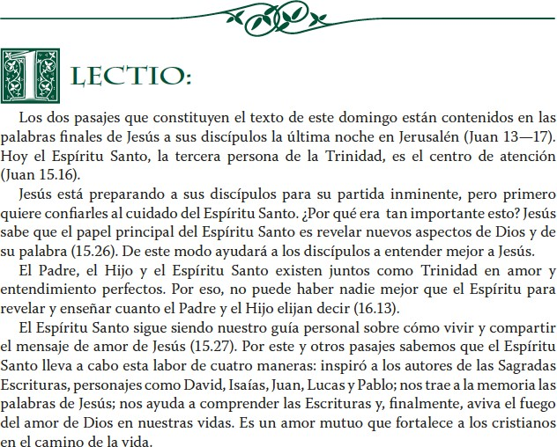

Jesús no promete a sus seguidores una vida fácil; lo que promete es el auxilio de Dios en nuest ras pruebas y esfuerzos por ser sus testigos an te todos los hombres
{15.26, 16.12}.

M ED IT A T IO :
·
- La promesa de ayuda del Espírit u Santo llega a nosotros con un ob jet ivo: hacernos capaces de hablar ,de Je s ús y vivir en la verdad. ¿De qué manera has experimentado que el Espírit u Santo te ayudaba e instru ía?
- ¿Qué quiere decir Jes ús con el término 'verdad '? ¿Se re fiere sólo a palab ras e ide as?

O RA T IO :
Pídele al Espíritu Santo que te revele más sobre el Padre y e1 H ijo. Pídele su ayuda para poder Ue var a cabo tu misión de oontinuar la labo r de Je s ús en la tierra ydemostrar sus frutos en tu vida (Gálatas 5.22-23).
Con espíritu de oración, lee el Salmo 104 durante la semana. Deja que Dios te conduzc a a unos cuantos versos cada vez. Úsalos para alabar la grandeza del Dios de la creaci ón.
11CONTEMPLATIO:
Hoy celebramos la fiest a de Pente costés y el d o n maravilloso del Espír itu Santo. En Hechos 2.1-11 vemos cómo se derrama gloriosamente el Espíritu San to sobre los discípulos. No es ésta la última ocasión: hoy día las personas siguen invita ndo al Espíritu a que les llene, guíe y anime.
Cuando escrib e a los Gálatas (5.16 -25), Pablo describe de man era práct ica la acción del Espírit u Santo. Los fru tos de esta acción deberfan ser tan evidentes en nuestra vida actua l como lo fueron en las vidas de los prim eros cristia nos.

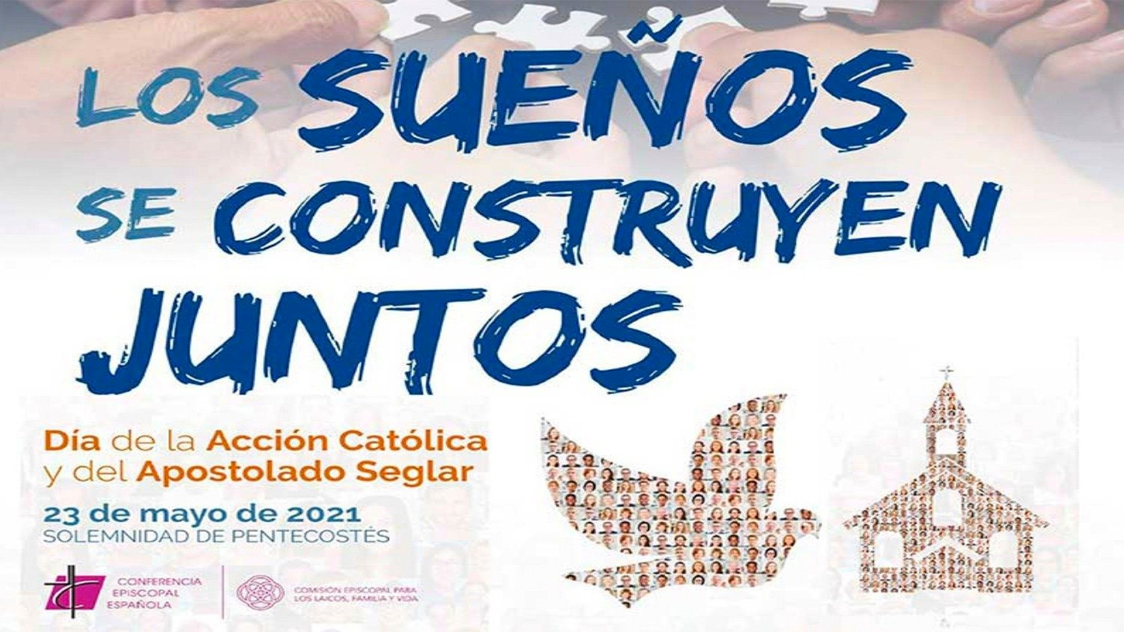
El Espíritu Santo beneficia al creyente en todo su ser, tocando el cuerpo, el espíritu y el alma. (1Tes 5). Es normal, que la persona, durante o después de la oración, tenga una experiencia de Dios y de Su acción con efectos sensibles: paz, gozo, curación de heridas o enfermedades, amor, reconciliación, etc.

AGENDA
Lunes 24 | Martes 25 | Miércoles 26 | Jueves 27
Bienaventurada Vir- gen María, Madre de la Iglesia | Martes de la VIII semana del Tiempo Ordinario | San Felipe Neri | Nuestro SeñorJesu- cristo, sumo y eterno sacerdote
Viernes 28 | Sábado 29 | Domingo 30
Viernes de la VIII semana del Tiempo Ordinario | Sábado de la VIII semana del Tiempo Ordinario  San Pablo VI | Domingo IX del Tiem- po Ordinario | 